cxx-clean-include说明

洪坤安([wuzili1234@163.com](mailto:wuzili1234@163.com)) 2017年1月7日

一、原理

cxx-clean-include的简要原理是：

1. 每次只分析一个cpp文件
2. 对于该cpp，分析出每个文件依赖于其他哪些头文件、以及需要新增的前置声明
3. 最终，每个文件只保留自己所需的头文件，并新增所需的前置声明

举个例子，见下图



如上所示，[主文件.cpp] 虽然包含了很多头文件，但只使用到[a]和[e]2个头文件，与此同时，[a]又仅依赖于[b]、[c]、[d]3个头文件，[e]则仅依赖于[f]头文件

这时候，已经知道了依赖关系，可以删掉无关的文件，如下图



最终结果是，[主文件.cpp]只包含[a]、[e]、[f]3个头文件，与此同时，[a]仅包含[b]、[c]、[d]3个头文件，而由于[e]所依赖的文件[f]根本不是其后代，所以[e] 最终不包含任何头文件

此外还有较多细节未一一说明，但上面已经涵盖了对单个文件的基本分析流程

二、如何接入到visual studio中（vs2005 ~ vs2017版本）

1. 首先新建d:\cxxclean文件夹，将cxxclean.exe拷贝到该文件夹下
2. 打开visual studio，点击[工具] -> [外部工具]，如下图

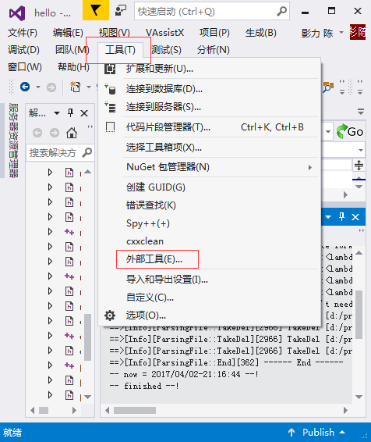

1. 点击[添加]按钮，按下图所示添加外部工具[**cxxclean-清理当前项目的多余头文件**]，填好后点击[确定]，此时已在[工具]菜单下成功添加该工具。

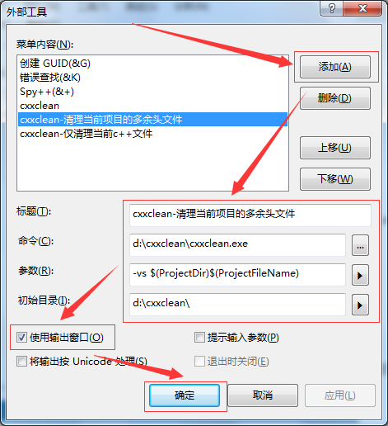

|  |  |
| --- | --- |
| **标题** | cxxclean-清理当前项目的多余头文件 |
| **命令** | d:\cxxclean\cxxclean.exe |
| **参数** | -vs $(ProjectDir)$(ProjectFileName) |
| **初始目录** | d:\cxxclean\ |

1. 重复步骤3，按下图所示添加外部工具[**cxxclean-仅清理当前c++文件**]，填好后点击[确定]，此时已成功添加

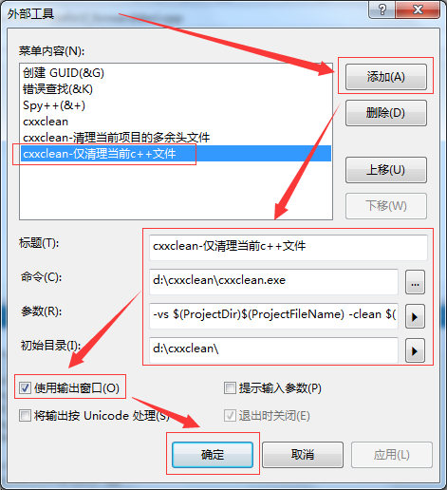

|  |  |
| --- | --- |
| **标题** | cxxclean-仅清理当前c++文件 |
| **命令** | d:\cxxclean\cxxclean.exe |
| **参数** | -vs $(ProjectDir)$(ProjectFileName) -clean $(ItemPath) -onlycpp |
| **初始目录** | d:\cxxclean\ |

1. 【清理整个项目】方法：打开所要清理的项目，点击[**工具**]->[**cxxclean-清理当前项目的多余头文件**]菜单。此时将开始清理，清理过程显示在vs中的[输出]窗口。

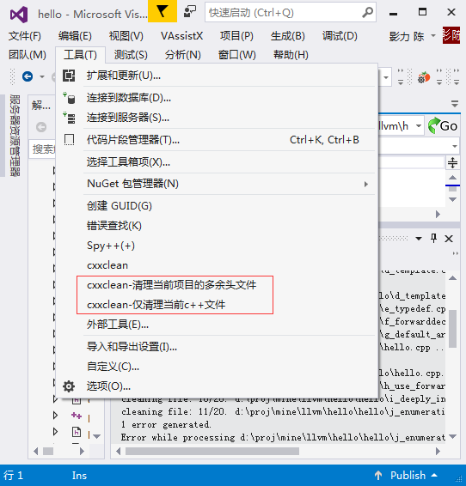

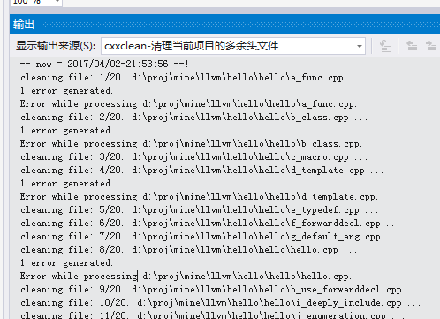

1. 【清理当前c++文件】方法：打开所要清理的c++文件（注：该文件必须是项目成员），点击[**工具**]->[**cxxclean-仅清理当前c++文件**]菜单。此时将开始清理，清理过程显示在vs中的[输出]窗口。

**注：使用前请备份代码**